中国科学技术大学



大学生心理学作业二

（**主讲教师：王珏）**

**学号： PB22151743**

**姓名：崔士强**

日期：2022.10.20

请于10月20日15:55前通过Blackboard提交。

**请将你3岁左右、12岁左右以及现在的照片各找出一张，进行对比，看看十多年来你在身高、体重、相貌上发生了什么变化，并分别回答以下问题：**

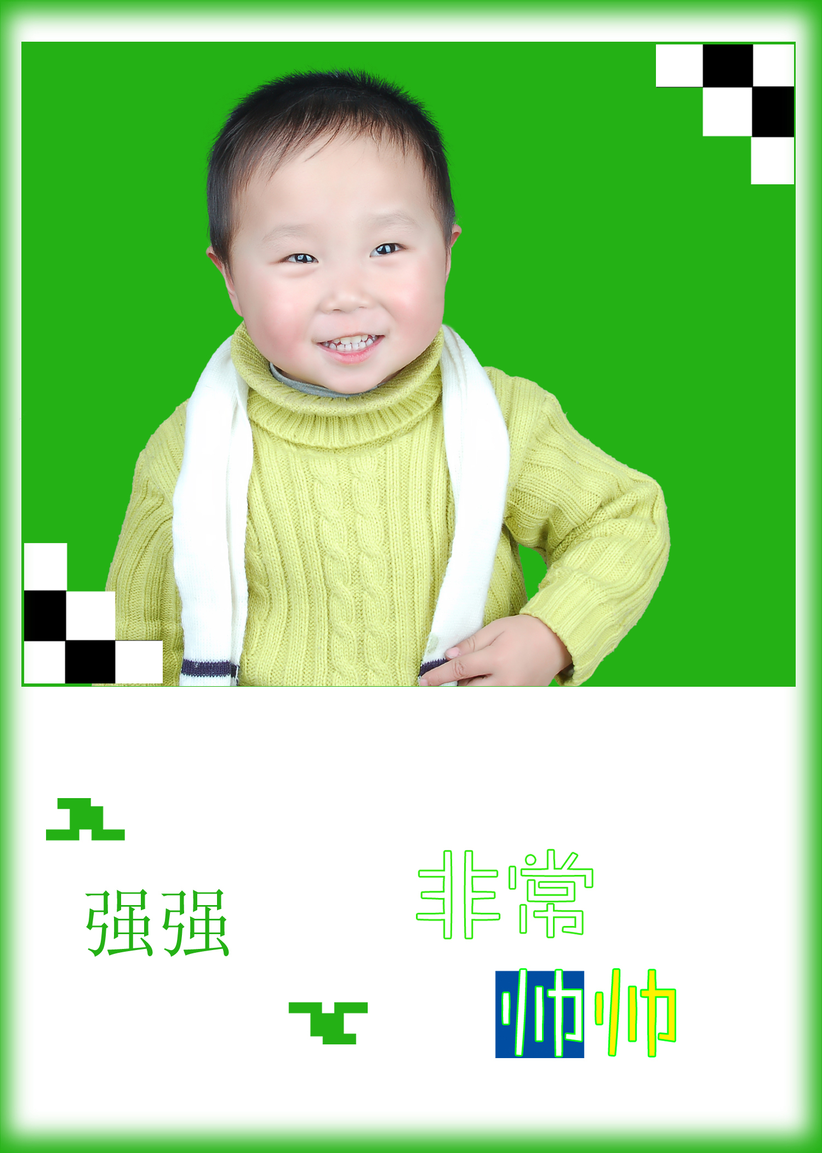

1. **你现在想对3岁左右时的自己说的是（不少于100字）**

**你很幸运，生在一个支持你并且了解如何支持你的家庭，你独属于这个年龄段的活力不像很多人一样被限制，你有无尽的空间与可能性，有一次又一次的试错机会，你可能还不懂这些事情，但是这无所谓。只要你在自由生活，未来的大门永远向你敞开**

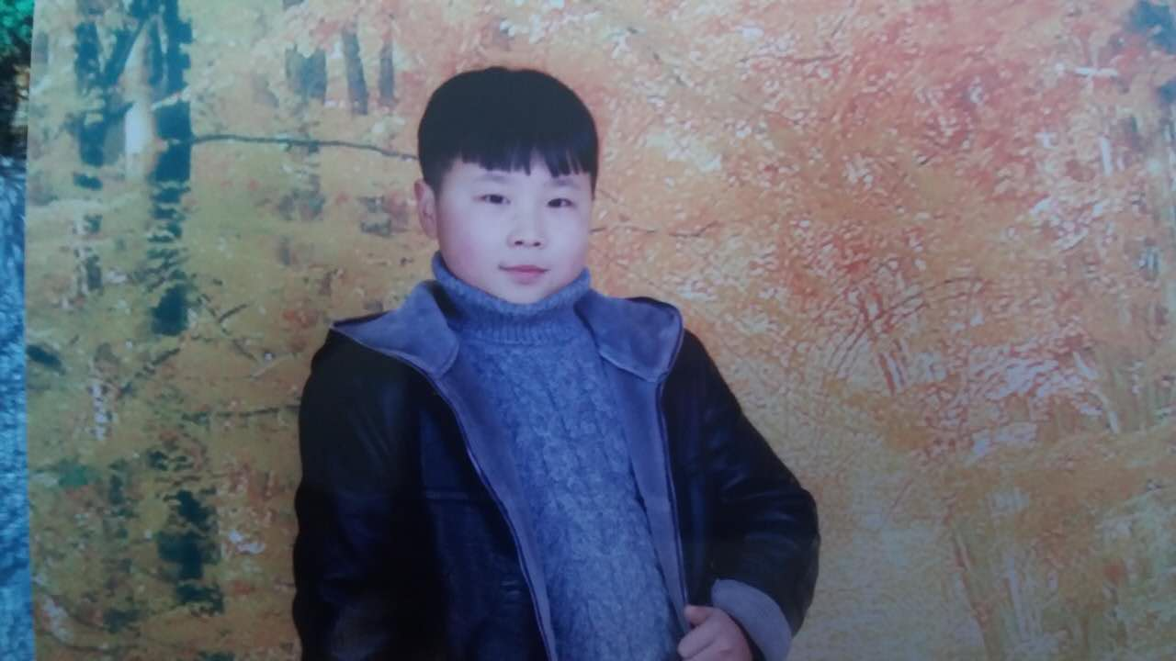

1. **你现在想对12岁左右时的自己说的是（不少于100字）**

**你在身边的人当中非常优秀，这使得你有了自己的锋芒。但是锋芒不能时时刻刻展露在外面，这会给你带来麻烦。但是一定要保持你的自信与锐气，在生活中更勇敢一些，去面对舒适圈之外的纷繁万象，从而使你的发展更为全面。**

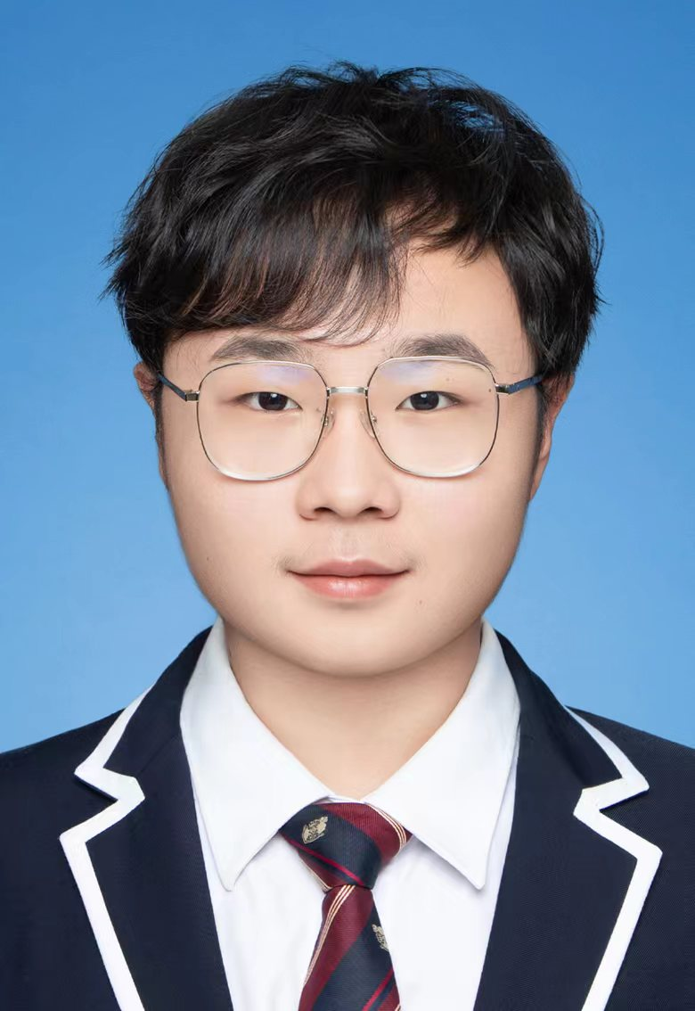

1. **你现在想对现在的自己说的是（不少于100字）**

**生活有很多不在意料之内的事情，成年人应当具备承担各种事情的素养，无论遇到的事情是好是坏。也不要指望自己可以依靠某些人或某些事物，最坚实的依靠只能是自己和家人。大学生活对独立处理事情的能力提出了前所未有的要求和挑战，更需要你用尽全力去过好每一天。**